Результат интеллектуальной деятельности

в виде секрета производства (ноу-хау)

**Методические указания по разработке системы оплаты труда в бюджетной сфере**

разработан в рамках государственного задания Финансовому университету на 2021 год по теме: «ПРИНЦИПЫ ФОРМИРОВАНИЯ ТРЕБОВАНИЙ ПРАВИТЕЛЬСТВА РОССИЙСКОЙ ФЕДЕРАЦИИ К ОТРАСЛЕВЫМ СИСТЕМАМ ОПЛАТЫ ТРУДА РАБОТНИКОВ ГОСУДАРСТВЕННЫХ И МУНИЦИПАЛЬНЫХ УЧРЕЖДЕНИЙ И ПОДХОДЫ К ГОСУДАРСТВЕННОМУ РЕГУЛИРОВАНИЮ ЗАРАБОТНОЙ ПЛАТЫ В ОТРАСЛЯХ БЮДЖЕТНОЙ СФЕРЫ С УЧЕТОМ ЦЕЛЕЙ НАЦИОНАЛЬНОГО РАЗВИТИЯ РОССИЙСКОЙ ФЕДЕРАЦИИ, УРОВНЕЙ УПРАВЛЕНИЯ (УРОВНЕЙ ОКАЗАНИЯ УСЛУГ), ВИДОВ И ТИПОВ УЧРЕЖДЕНИЙ, ФОРМ СОБСТВЕННОСТИ И ВЕДОМСТВЕННОЙ ПОДЧИНЕННОСТИ УЧРЕЖДЕНИЙ»

**Сведения об авторах:**

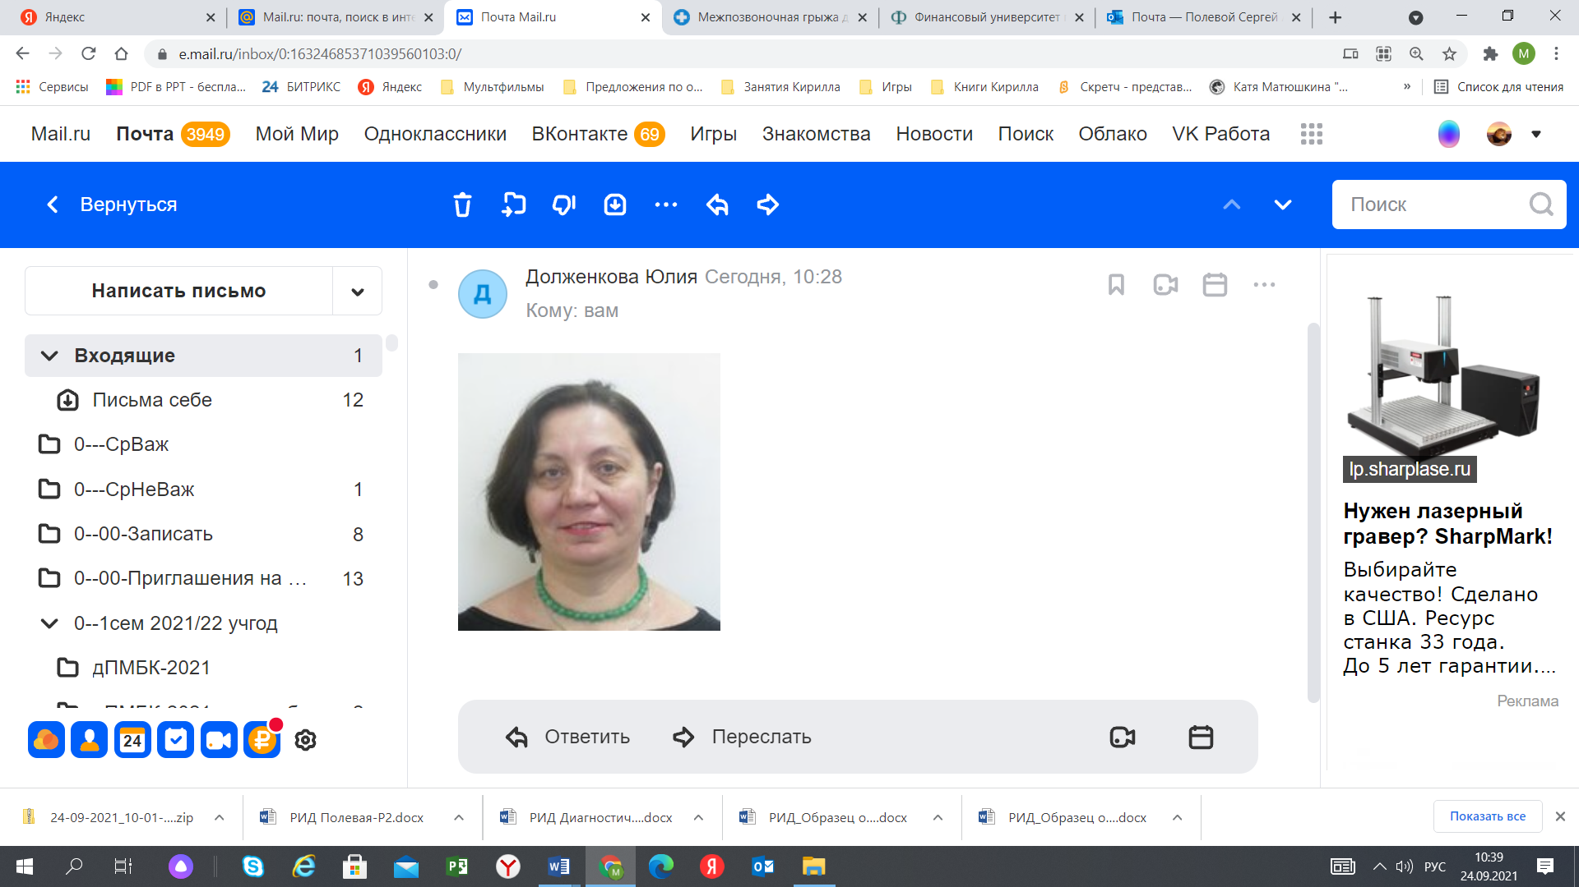

**Долженкова Ю. В.,** д.э.н., доцент, профессор департамента психологии и развития человеческого капитала

Контакты:

(495)249-51-70

[Y](mailto:YMGruzina@fa.ru)vdolzhenkova@fa.ru

 **Полевая М.В.,** д.э.н., доцент, рук. департамента психологии и развития человеческого капитала, главный научный сотрудник Центра исследований экономического поведения личности департамента психологии и развития человеческого капитала

Контакты:

(495)249-51-66

[MVPolevaya@fa.ru](mailto:MVPolevaya@fa.ru)

**Камнева Е.В.,** к. психол. наук, доцент, зам. руководителя департамента психологии и развития человеческого капитала по научной работе, директор Центра исследований экономического поведения личности департамента психологии и развития человеческого капитала.

Контакты:

(495)249-51-68

[EKamneva@fa.ru](mailto:EKamneva@fa.ru)

 **Полевой С.А.,** д.т.н., доцент, профессор департамента управления бизнесом, главный научный сотрудник Центра исследований экономического поведения личности департамента психологии и развития человеческого капитала

Контакты:

[SAPolevoy@fa.ru](mailto:%20SAPolevoy@fa.ru)

**Симонова М.М.,** к.с.н., доцент, доцент департамента психологии и развития человеческого капитала, ведущий научный сотрудник Центра исследований экономического поведения личности департамента психологии и развития человеческого капитала

Контакты:

[mmsimonova@fa.ru](mailto:mmsimonova@fa.ru)

**РЕКЛАМНО-ТЕХНИЧЕСКОЕ ОПИСАНИЕ**

*Информация о технологии и научном (научно-техническом) заделе:* РИД относится к диагностическим программам, установленным на любом виде вычислительных устройств.

Результатом являются методические указания в которых обосновывается, что система оплаты труда для федеральных государственных учреждений разрабатывается федеральным органом исполнительной власти, осуществляющим функции и полномочия учредителя, Минтрудом России и утверждается в порядке, определяемом Правительством Российской Федерации, для государственных учреждений субъектов Российской Федерации и муниципальных учреждений – органами государственной власти субъектов Российской Федерации. Методические указания опираются на научно обоснованные принципы формирования федеральной, региональных и муниципальных систем оплаты труда. Применение данных методических указаний позволит построить систему оплаты труда на основе научных принципов, требований нормативно-правовой базы, повысить мотивацию работников бюджетной сферы и эффективно использовать выделяемые финансовые ресурсы на оплату труда и обеспечить реализацию принципа равной оплаты за равный труд.

РИД подготовлен в рамках научно-исследовательской работы по теме: «Принципы формирования требований Правительства Российской Федерации к отраслевым системам оплаты труда работников государственных и муниципальных учреждений и подходы к государственному регулированию заработной платы в отраслях бюджетной сферы с учетом целей национального развития Российской Федерации, уровней управления (уровней оказания услуг), видов и типов учреждений, форм собственности и ведомственной подчиненности учреждений», выполненной по прикладной научно-исследовательской работе в 2021 году.

*Степень готовности к внедрению инновационного проекта*: заявленные методические указания доведены до конкретных рекомендаций по формированию должностных окладов (ставок заработной платы) в системе оплаты труда как для федеральных государственных учреждений, так и для государственных учреждений субъектов Российской Федерации и муниципальных учреждений.

*Новизна технологии, отличие от аналогов*: в настоящее время наблюдаются различия в оплате труда между работниками различных типов и видов бюджетных учреждений. При этом, за исключением казенных учреждений, расширение масштабов предпринимательской деятельности организаций (бюджетные и автономные) представляет проблему не только для государства, но и для потребителей бесплатных социальных услуг, так как неизбежно влечет снижение качества и объемов их представления, за счет платных. Решение данной проблемы на основе научно обоснованных рекомендаций по установке для работников этих организаций доли оклада в структуре заработной платы в более высоких значениях, чем для работников автономных и бюджетных учреждений за счёт выделения этих средства из соответствующего бюджета представляет собой новое решение важной государственной задачи.

*Технологические преимущества (технические или другие потребительские свойства)*: предложенные методические указания по совершенствованию оплаты труда позволят обеспечить введение системы государственных гарантий по оплате труда на региональном уровне.

*Экономические преимущества*: позволяет эффективно использовать выделяемые финансовые ресурсы на оплату труда.

*Область возможного использования*: органы власти всех уровней управления; федеральные и региональные министерства отраслей бюджетной сферы, бюджетные учреждения при построении и совершенствования применения систем оплаты труда в целях повышения ее стимулирующей и воспроизводственной функции, соответствия принципам оплаты труда, требованиям российского законодательства.

*Сопутствующие полезные эффекты*: эффект для организаций бюджетной сферы Российской Федерации заключается в том, что организация получает возможность:

- эффективнее использовать выделяемые финансовые ресурсы на оплату труда;

- повысить мотивацию своих работников;

- повысить уровень реализации социальных гарантий в части предоставления государственных услуг в области образования, здравоохранения и культуры;

- строить в организации систему оплаты труда на основе научных принципов, требований нормативно-правовой базы;

- снизить непрозрачность системы оплаты труда и тем самым уменьшить социальную напряжённость между персоналом в организации.

- снизить отток кадров и соответственно уменьшить дефицит кадров в организации.